В МДОУ "Детский сад №35 "Улыбка" г. Георгиевска" в старшей группе "Б", благодаря воспитателю Панфиловой Е.С., прошла акция «Подари букет ромашек».
7 июля 2023 года в старшей группе "Б" прошла акция «Подари букет ромашек», посвященной Дню семьи, любви и верности. Воспитанники группы встречали и вручали поделку-аппликацию "Букет ромашек" своим любимым мамам, папам, бабушкам и дедушкам. Ребята напомнили своим родителям, что семья – самое главное в жизни человека, тот маленький мир, в котором ему дышится легко и свободно, где все привычно и дорого
Данная акция позволила детям , их родным и близким вместе со всей страной отметить праздник День семьи, любви и верности.

Мы поздравляем всех с этим замечательным праздником!

Желаем мира и добра Вашим семьям!

И пусть символ этого праздника - ромашка

принесет в каждый дом частичку счастья!!!
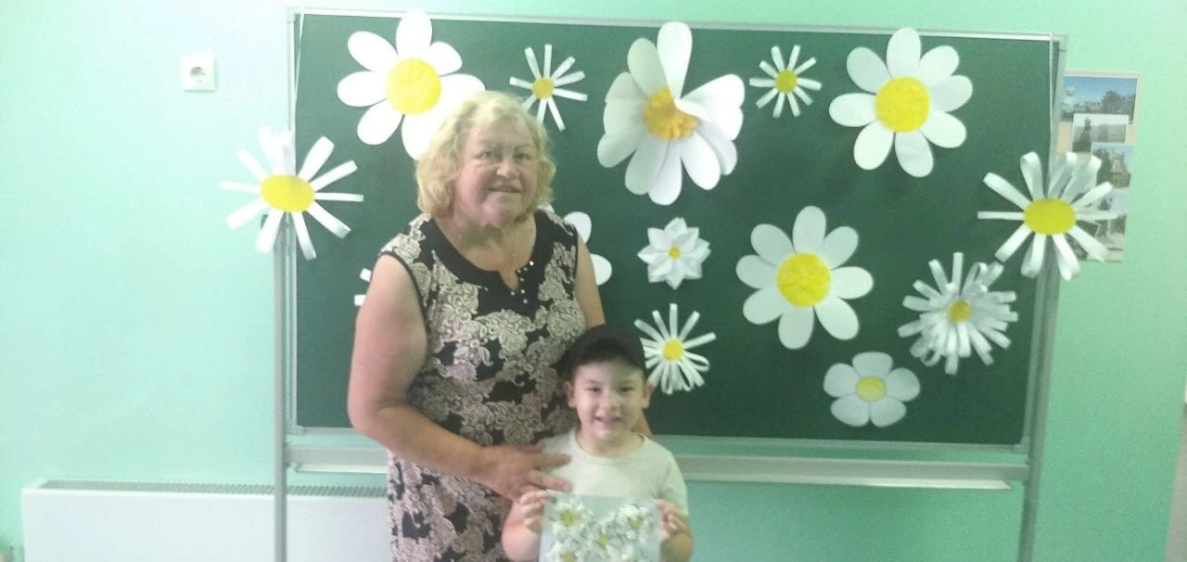 | 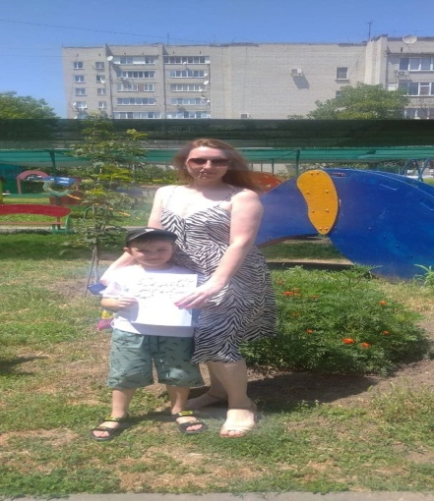
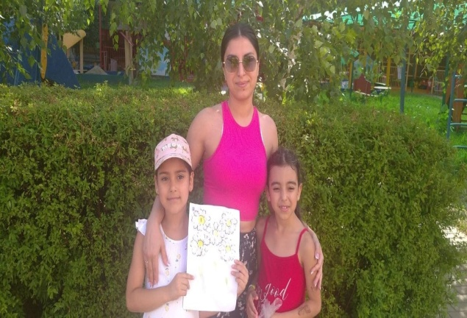 | 